**新 书 推 荐**

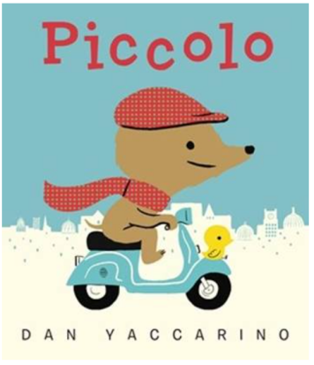**中文书名：《皮科洛》**

**英文书名：PICCOLO**

**作 者：Dan Yaccarino**

**出 版 社：Little Brown**

**代理公司：Little Brown/ANA**

**页 数：40页**

**出版时间：2025年9月30日**

**代理地区：中国大陆、台湾**

**审读资料：电子稿**

**类 型：故事绘本**

**【亮点解析】**

**作者Dan Yaccarino的作品曾被评为“得克萨斯州蓝铃书单”入选图书、《柯克斯评论》年度最佳儿童图书、《纽约时报》十大最佳插画图书，以及意大利博洛尼亚国际童书展“拉加兹奖”、家长选择奖等多项权威奖项，还曾获得美国图书馆协会优秀童书奖与多项州级文学奖**

**本书获得《出版人周刊》、《柯克斯书评》、《学校图书馆期刊》星级书评**

**故事围绕“帮助他人”的日常展开，传递“协作”“友爱”与“成就感”的正向价值**

**画风温暖治愈，是一部带有冒险与心灵慰藉气质的高品质绘本**

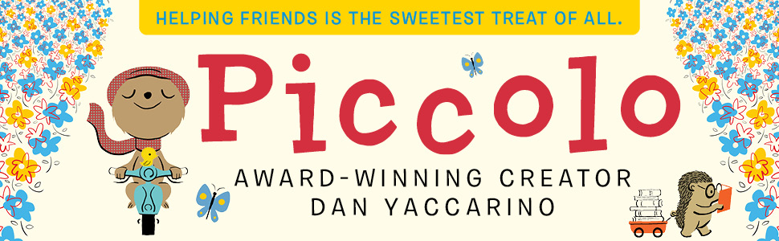

**内容简介：**

欢迎走进皮科洛的世界！他是一个乐于解决问题的小家伙，总是满怀热情、乐观向上，在这个充满魅力的图画书中，他的积极态度鼓舞了整座动物朋友小镇的居民。对于喜爱《卢卡》（*Luca*）和《动物森友会》（*Animal Crossing*）的读者来说，这个故事犹如皮克斯短片般精彩：风景如画的城市背景、古灵精怪的动物邻居、以及一位总能“迎刃而解”的可爱主角。戴着粗花呢帽、系着时髦围巾、骑着迷你小踏板车的皮科洛，定会俘获大小读者的心。

皮科洛是一只讲究风格的小鼩鼱，他是个写清单的高手。他的清单上列着许多他最想去的地方。一天清晨，他在街上遇见了朋友罗索先生——对方正需要人帮忙把画送去博物馆。太幸运了！博物馆正好就在皮科洛的清单上！很快，皮科洛便在城市中四处奔走，帮朋友们一一解决困难。但当帮助他人的事情越来越多，他是否还有时间去清单上最想去的那一个地方呢？

充满冒险、文化气息和香甜榛子冰淇淋的城市故事，展现了友谊与合作的力量。这本温馨动人的绘本告诉我们：帮助别人，是一天中最伟大的成就。

**媒体评论：**

“Piccolo是一只戴着俏皮围巾和帽子的‘非常乐于助人’的小鼩鼱，它的一天从阳台上品着咖啡开始，俯瞰着以金色、黄色和橙色渲染出的意大利城市景观，洋溢着无限希望……Yaccarino运用饱和的、数字增强的水墨画笔，创造出一个通过帮助他人来实现意式美好生活——还有甜点——的世界。”——《出版人周刊》（Publishers Weekly），星级评论

“恐怕没有哪本绘本能更热情地向意大利致敬了。Yaccarino大胆的画作巧妙运用纹理与明暗变化；其中还充满了小小的喜悦……这是一封献给意大利土地、文化与美食的情书，最适合朗读……这本书处处充满意大利最美好的风情，是一部极具魅力的精品。”——《柯克斯书评》（Kirkus Reviews）

“一次快乐的意大利语言与文化之旅，甜如冰淇淋，让任何年龄段的读者与听众都会情不自禁地回应一句‘Grazie’。”——《学校图书馆期刊》（School Library Journal）

**作者简介：**

**丹·亚卡里诺（Dan Yaccarino）**三十多年来一直致力于为儿童创作图书和动画作品。他是动画剧集*Oswald*和*Doug Unplugs*的创作者，同时也是图画书*Unlovable*、*Five Little Pumpkins*和*The Luna Sisters*系列的作者。他的作品曾被评为“得克萨斯州蓝铃书单”入选图书、《柯克斯评论》年度最佳儿童图书、《纽约时报》十大最佳插画图书，以及意大利博洛尼亚国际童书展“拉加兹奖”、家长选择奖等多项权威奖项。他还曾获得美国图书馆协会优秀童书奖与多项州级文学奖。作为一位意大利裔美国人，他的家族故事启发他创作了*All the Way to America*，讲述了家人从索伦托迁至纽约市的移民旅程，如今也延续到了《皮科洛》这本书中。他诚邀大家访问他的网站：danyaccarino.com。

**请将反馈信息发至：版权负责人**

**Email**：[Rights@nurnberg.com.cn](mailto:Rights@nurnberg.com.cn)

安德鲁·纳伯格联合国际有限公司北京代表处

北京市海淀区中关村大街甲59号中国人民大学文化大厦1705室, 邮编：100872

电话：010-82504106, 传真：010-82504200

公司网址：[http://www.nurnberg.com.cn](http://www.nurnberg.com.cn/)

书目下载：<http://www.nurnberg.com.cn/booklist_zh/list.aspx>

书讯浏览：<http://www.nurnberg.com.cn/book/book.aspx>

视频推荐：<http://www.nurnberg.com.cn/video/video.aspx>

豆瓣小站：<http://site.douban.com/110577/>

新浪微博：[安德鲁纳伯格公司的微博_微博 (weibo.com)](https://weibo.com/1877653117/profile?topnav=1&wvr=6)

微信订阅号：安德鲁纳伯格联合国际北京代表处